Le compagnonnage, les plantes compagnes ou encore les cultures associées
C’est une technique de jardinage basée sur l’observation des bonnes et mauvaises interactions des plantes entre-elles.
Ce sont généralement des associations de plantes annuelles au jardin, mais il existe aussi des associations entre plantes pérennes :

Association végétale d’hiver : Aillet + Fruitier
Les fruitiers sont sensibles à toute une série de maladies (cloque du pêcher par ex) et la présence d’ail favorise la bonne santé des arbres.
Planter les petits caïeux que vous auriez éliminés lors de la plantation de l’ail dans le potager, en rond autour du fruitier (assez serré un caïeu tous les 10 cm par exemple) pour récolter tôt dans la saison des petits aillets pour de délicieuses recettes de cuisine .

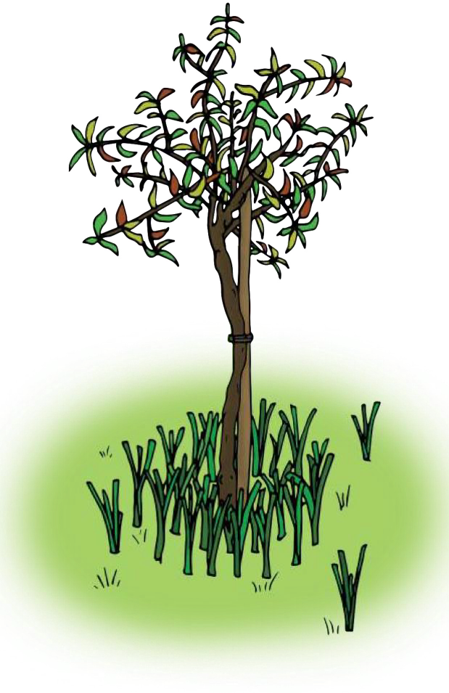

Revue permacole « Saine Abondance »

Jardinez en permaculture Revue « Saine Abondance »

